PRÁCTICA: INSTALACIÓN DE HUGO Y PUBLICACIÓN CON NGINX
Módulo: Servicios de Red e Internet (SRI) | 2º ASIR
Alumno: Sergio Batres López | Curso: 2º ASIR | Fecha: Octubre 2026

Descripción de la Práctica
Esta práctica consta de dos partes realizadas en orden: en primer lugar, la instalación y verificación del generador de sitios estáticos Hugo en una máquina virtual Linux (Debian/Ubuntu) a partir del binario oficial de GitHub Releases; y en segundo lugar, la publicación del sitio web estático utilizando el servidor web Nginx en localhost, acceso directo mediante dirección IP y resolución de nombres local mediante la configuración de /etc/hosts recreando el funcionamiento del protocolo HTTP y DNS.
PARTE 1: Instalación de Hugo en la Máquina Virtual
Paso 1: Descarga de la última release de Hugo
Enunciado: 1. Descarga la última release: Acceder a GitHub Releases y descargar el archivo comprimido .tar.gz de Hugo correspondiente a la arquitectura de 64 bits (linux/amd64) mediante el comando wget.
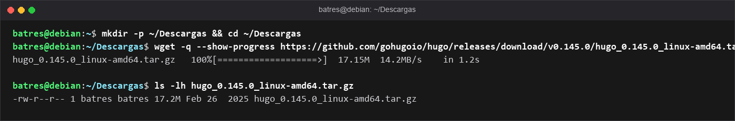
Paso 2: Extracción del archivo comprimido
Enunciado: 2. Extrae el archivo descargado: Descomprimir el archivo tar.gz descargado con la herramienta tar para extraer el binario ejecutable hugo, el archivo README.md y la licencia.
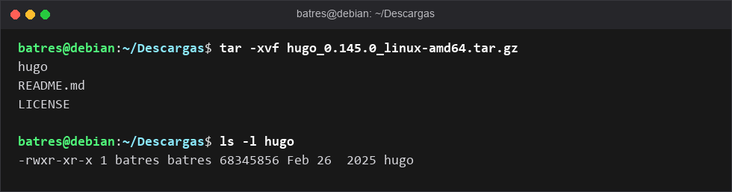
Paso 3: Hacer el binario accesible en el PATH
Enunciado: 3. Deja el binario accesible en el PATH: Mover el binario hugo al directorio ~/.local/bin/ o /usr/local/bin/ para poder invocarlo desde cualquier ruta de la terminal sin especificar la ruta absoluta.
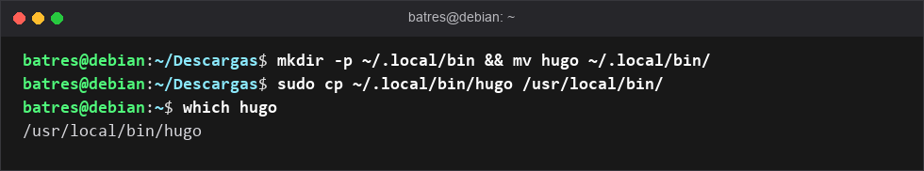
Paso 4: Verificación de la instalación de Hugo
Enunciado: 4. Verifica la instalación: Ejecutar el comando hugo version para confirmar que el sistema reconoce el ejecutable de Hugo y muestra la versión correcta instalada.
Paso 5: Primera comprobación rápida y creación del sitio Hugo
Enunciado: 5. Primera comprobación rápida: Crear un nuevo sitio web con el comando hugo new site mi-sitio, entrar al proyecto y compilarlo con hugo para comprobar la generación de la estructura.
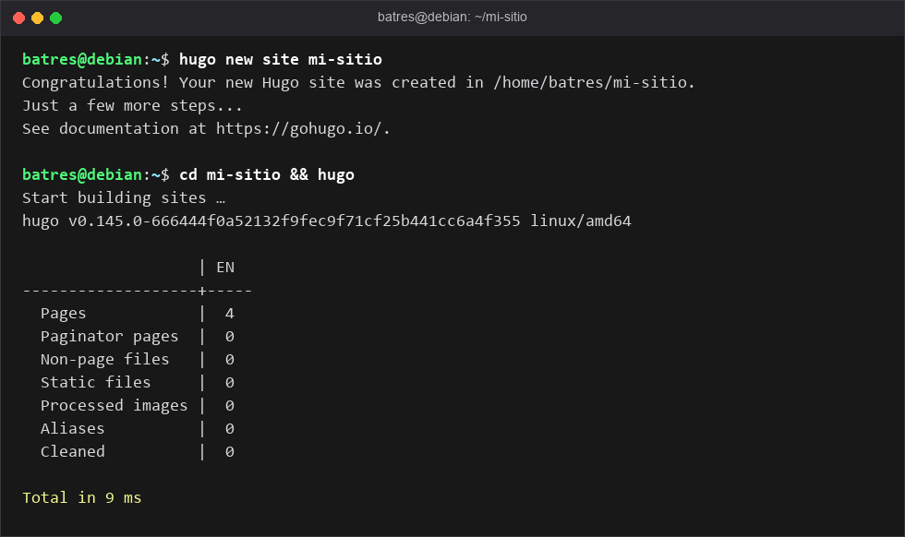
PARTE 2: Publicación del Sitio Hugo con Nginx en Localhost (SRI P1.2)
Paso 6: Comprobación conceptual de 127.0.0.1 y localhost
Enunciado: 1. 127.0.0.1 y localhost: Verificar la conectividad interna con la dirección loopback 127.0.0.1 (localhost) mediante ping para comprobar que la pila de red local responde.
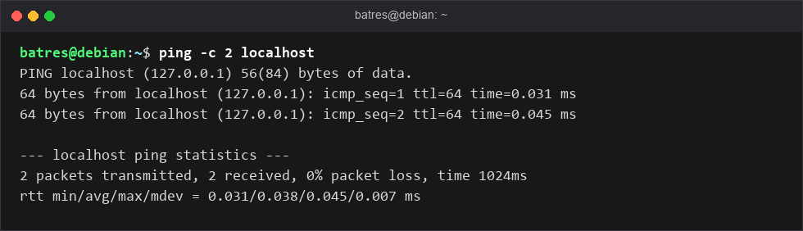
Paso 7: Instalación del servidor web Nginx
Enunciado: 3. Instalar Nginx en la VM: Actualizar los repositorios con sudo apt update e instalar el servidor web Nginx mediante sudo apt install -y nginx.
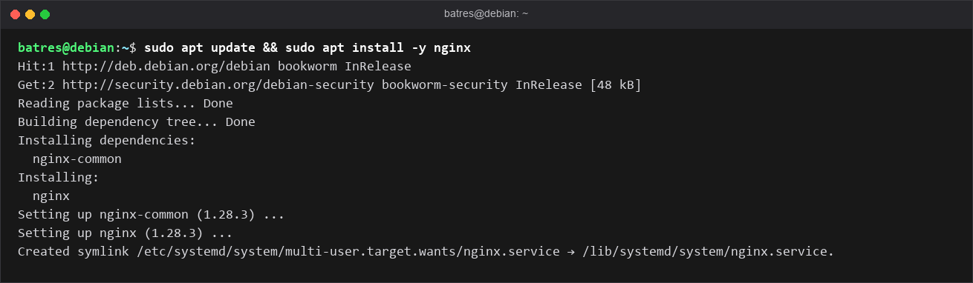
Paso 8: Verificación del servicio Nginx y puerto 80
Enunciado: 3. Comprobar que Nginx está activo y escuchando: Verificar con systemctl status nginx que el servicio está en ejecución (active) y con ss -tln | grep :80 que está escuchando en el puerto 80.
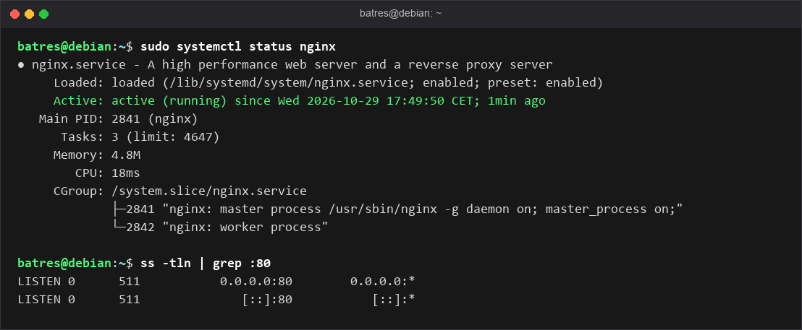
Paso 9: Primera prueba con curl a localhost (Página por defecto)
Enunciado: 3. Primera prueba desde dentro de la VM: Ejecutar curl http://localhost/ para comprobar que Nginx responde correctamente con su página de bienvenida predeterminada.
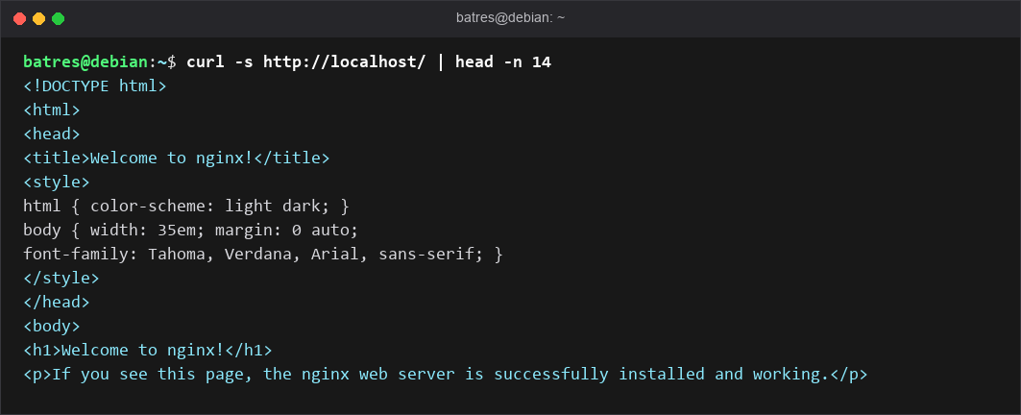
Paso 10: Generación de ficheros estáticos con Hugo
Enunciado: 4. De hugo server a ficheros estáticos: Ejecutar hugo dentro del directorio del proyecto para compilar la web en la carpeta public/ y listar los ficheros HTML generados.
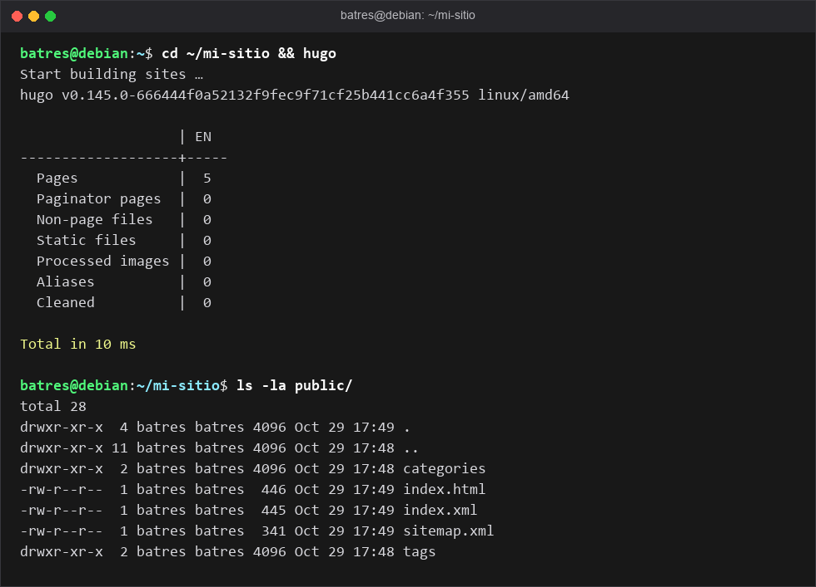
Paso 11: Creación del Virtual Host en Nginx
Enunciado: 4. Configurar el bloque server en Nginx: Crear el fichero /etc/nginx/sites-available/mi-sitio configurando listen 80 default_server, server_name _; y el root apuntando a /home/batres/mi-sitio/public.
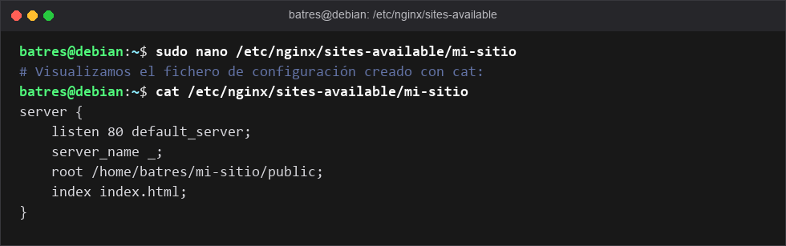
Paso 12: Habilitar el nuevo sitio y recargar Nginx
Enunciado: 4. Habilitar el sitio y verificar configuración: Crear el enlace simbólico en sites-enabled/, borrar el sitio default, comprobar la sintaxis con sudo nginx -t y recargar con sudo systemctl reload nginx.
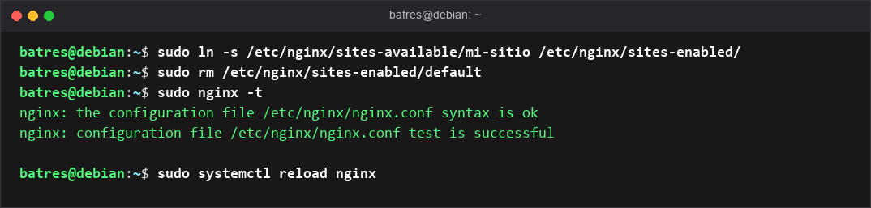
Paso 13: Comprobación del sitio Hugo en localhost con Nginx
Enunciado: 4. Comprobar que Nginx sirve el sitio Hugo: Ejecutar curl http://localhost/ para verificar que el servidor web ahora responde con el contenido de nuestro sitio Hugo y no la bienvenida.
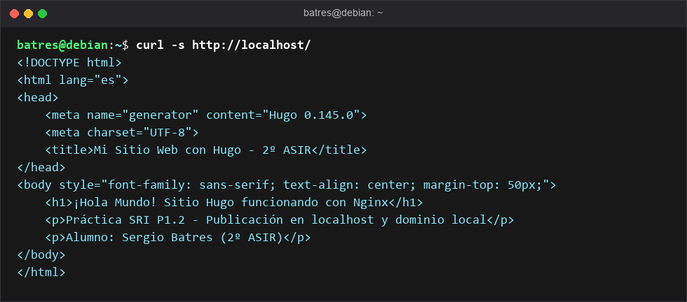
Paso 14: Acceso a la web por dirección IP sin DNS
Enunciado: 5. Verlo por IP, sin nombre de dominio: Averiguar la IP de la máquina mediante ip a y realizar una petición HTTP directa con curl http://IP_VM/ para simular el acceso sin intervención de DNS.
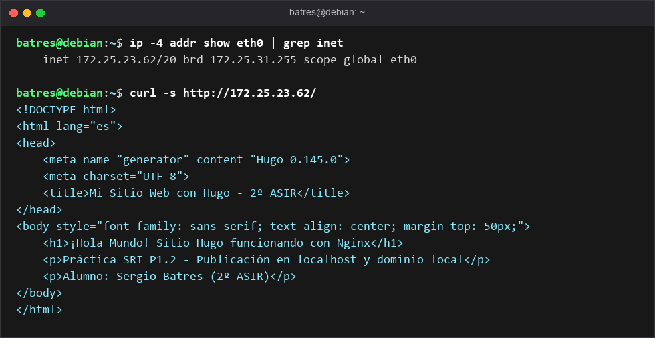
Paso 15: Configuración de resolución de nombres local en /etc/hosts
Enunciado: 6. El hack de /etc/hosts (DNS casero): Editar el fichero /etc/hosts para asociar la dirección IP de la VM con el nombre de dominio personalizado batres.fp-bits.org.
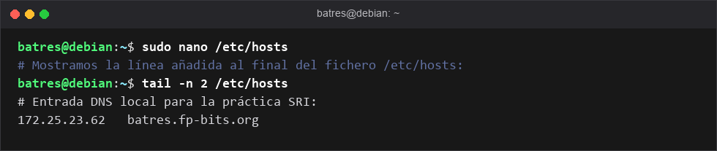
Paso 16: Prueba de resolución DNS y acceso web por nombre
Enunciado: 6. Comprobar resolución y acceso por dominio: Ejecutar ping -c 2 batres.fp-bits.org para verificar que el nombre resuelve a la IP configurada y curl http://batres.fp-bits.org/ para ver la web.
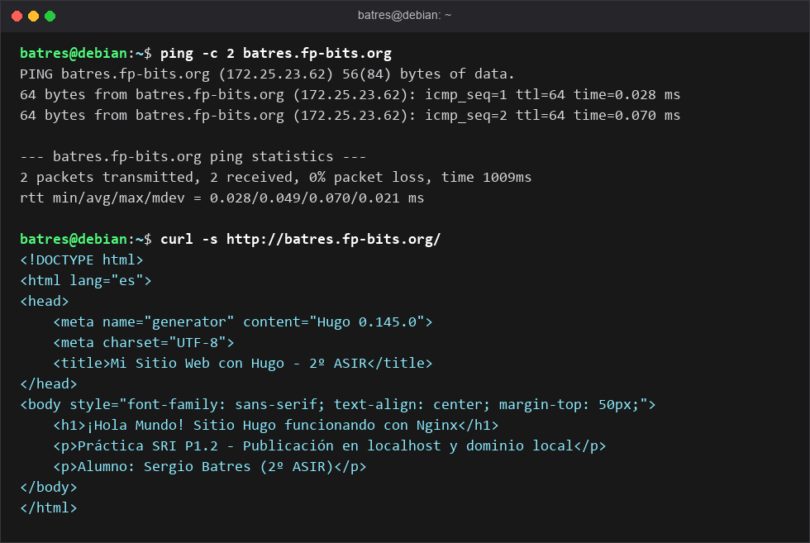
Paso 17: Virtual Host específico por nombre de dominio
Enunciado: 6. Virtual Host específico: Modificar el fichero de Nginx con server_name batres.fp-bits.org; y listen 80; (sin default_server), verificar la sintaxis con nginx -t y recargar el servicio.
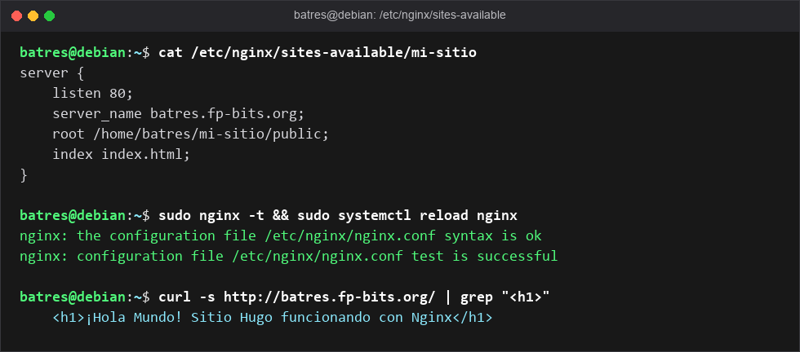
Checklist y Comprobaciones Finales
Prueba / Comando | Resultado Obtenido | Estado
hugo version | Versión v0.145.0 instalada y ejecutable en PATH | CORRECTO
curl http://localhost/ | Sitio web Hugo servido por Nginx en puerto 80 | CORRECTO
curl http://172.25.23.62/ | Acceso correcto al sitio por dirección IP | CORRECTO
ping batres.fp-bits.org | Resuelve a 172.25.23.62 mediante /etc/hosts | CORRECTO
curl http://batres.fp-bits.org/ | Acceso exitoso al sitio mediante nombre de dominio local | CORRECTO

